[暨南大学附属第一医院妇产科主任李瑞满论文被质疑](https://mp.weixin.qq.com/s?__biz=MzkyODUyMDc5MQ==&mid=2247501101&idx=4&sn=b61743269d24121444d16346b0c4d2ed)

[天眼学术](javascript:void(0);)2025-04-16 00:05:19湖南

《Biological Research》2023 Aug 22;56(1):48.

doi: 10.1186/s40659-023-00460-3.

#1***Dacus newmani***于2025年4月发表评论

TCF4/TCF7L2不应与TCF4/ITF2混淆。第一种已知受Wnt信号上调，并作为b-catenin的转录伴侣。第二种通常不受Wnt的调节。然而，根据你的方法，你使用了靶向TCF4/ITF2的抗体。作者是否认为TCF4/ITF2也受Wnt信号传导的调节？

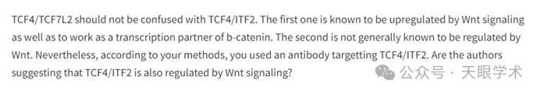

衔接：

https://pubmed.ncbi.nlm.nih.gov/37608294/

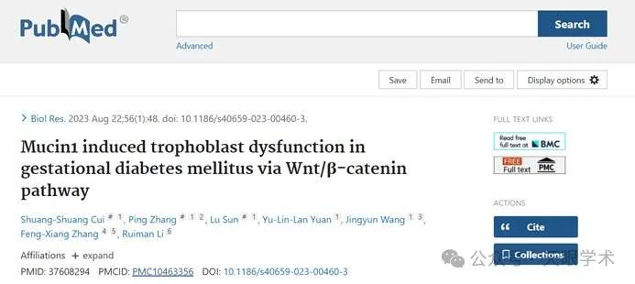

作者简介：

李瑞满，暨南大学附属第一医院，产科，主任医师，妇产科主任、妇产科教研室主任、产科主任，教授，硕士研究生，博士生导师。1988年大学毕业后一直从事妇产科临床工作，1988年-2001年于三甲妇幼保健院(哈尔滨市妇幼保健院)妇产科工作，分别为主治医师、副主任医师。2002年-2004年与于上海第二医科大学附属新华医院及长宁妇保医院进修工作。2004.11至今暨南大学附属第一医院妇产科工作。擅长孕前咨询、高危产妇（胎儿宫内发育迟缓、妊娠高血压综合征、早产、产前产后出血等）的监护及处理，妊娠合并内科疾病（糖尿病、心脏病等）的治疗产前诊断产科危急重病人的救治等方面积累了一定的经验。现对妊娠分娩对产后盆底的影响及产后性功能障碍有一定的研究。主研方向为妊娠期糖尿病，妊娠、分娩对女性盆底的影响及产后性功能障碍。发表学术论文20余篇，参编专著2部。现任中华医学会会员，中华妇幼保健杂志编委。

评论衔接：

https://pubpeer.com/publications/85D861CE239B056E00682AFD76262C#0

免责声明：

本报道中的信息均来源于学术网站及已公开资料，我们对其准确性及完整性不做任何保证。如果有任何纰漏或不实之处，请通过QQ 642007239与我们联系。